一、选择题
- 以下关于台湾在地图上的表示，错误的是_____。
A.台湾省的表示方法应该与其他省级行政单位一致
B.在台湾省地图上，必须反映出台湾岛与祖国大陆之间的地理关系
C.台湾省地图上，钓鱼岛、赤尾屿等岛屿可以不必标记
D.台北只能作为省级行政中心表示，不能表示为首都
答案：C

- 以下关于台湾在地图上的表示，错误的是_____。
A.台湾省的表示方法应该与其他省级行政单位一致
B.分国设色的地图上，台湾省的颜色可以与祖国大陆不一致，以示区别大陆与岛屿
C.台北只能作为省级行政中心表示，不能表示为首都
D.在世界地图上，台湾省的颜色应与祖国大陆一致，不能表示成不同颜色
答案：B

- 关于地图的说法，下面不正确的是____。
A.不管是传统的纸质地图、特型地图，还是电子地图、多媒体地图、网络地图，都是地图的不同表现形式，它们所具有的地图的三个基本特性是不会改变的
B.每一幅地图都包含着大量的地理信息，利用点、线、面的组合，可以形象地表示地形、河流、湖泊、交通线、城镇等有形事物，也可以表示境界、经纬线、等温线等无形现象
C.符号系统和文字构成了地图独有的语言
D.用地图语言表示地理事物，比其他语言、文字、电码等更直观
答案： C

- 一幅残破地图，比例尺已失去，但知地面上A、B两地直线距离是120千米，图上两地相距为12厘米，这幅地图的比例尺为____。
A.1：10000 B.1：100000 C.1：10000000 D.1：1000000
答案：D

- 关于地图的叙述，正确的是____。
A.以北极为中心的地图要根据指向标辨方向
B.绘制学校平面图宜采用小比例尺
C.在地形图上，等高线密集的地方坡度较陡
D.彩色地图上的绿色都表示平原
答案：C

- 关于图例和注记的解释说法，正确的是____。
A.注记是说明地理事物的符号
B.图例是表示各地理事物的文字和数字
C.同一幅地图上图例符号有统一的规定
D.在地图上所有城市都是用一样的符号
答案：C

- 在甲乙两张图幅大小相同的地图上，某两地在甲乙张地图上的图上距离分别为8厘
米和4厘米，这说明____。
A.甲图表示的实地地域范围比乙图广
B.进行工程建设选用乙图更为实用
C.甲图的比例尺比乙图小
D.甲图所表示的内容比乙图更详细
答案：D

- 将1：3000000的原图比例尺放大一倍或缩小一半，则放大或缩小后的新图上1厘米各代表的实际距离是____。
A.60千米和15千米 B.15千米和60千米
C.30千米和60千米 D.15千米和30千米
答案：B

- 将一幅地图的比例尺缩小1倍后，其图幅大小为原图的____。
A.1/2 B.1/4 C.1/8 D.不变
答案：B

- 在某地区等高线地形图上，有一组等高线从高处凸向低处，该组等高线表示的地形部位
属于____。
A.山谷地形
B.山脊地形
C.盆地地形
答案：B

- 某图的比例尺为1：12,000,000，若将该比例尺放大2倍，那么新放大后的比例尺应是
____。
A.图上1厘米代表实际距离60公里
B.图上1厘米代表实际距离120公里
C.1：12,000,000
答案：A

- 在等高线地形图上，如果某一区域是内低外高的封闭曲线，那么该区域是____。
A.洼地（或盆地）
B.山峰（或山顶）
C.鞍部
答案：A
- 将比例尺为1：1,800,000的地图，按比例缩小到原图的三分之一后，新图的比例尺应是____。
A.1：3,600,000
B.1：600,000
C.1：5,400,000
答案：C

- 关于经线和纬线的叙述正确的是____。
A.所有经线都与本初子午线平行
B.纬度越低，纬线越长
C.经线和纬线都长度相等
D.纬线指示南北方向
答案：B

- 一艘科学考察船从A点（20°N.20°E）出发，到达与A点纬度相同、经线正好相对的
B点进行科学考察，则B点的经度是____。
A.160°W B.20°W C.160°E D.20°E
答案：A

- 如果你面向南方站立，那么你右手所指的方向是____。
A.东 B.西 C.南 D.北
答案：B

- 下列有关地图论述不正确的是____。
A.地图是学习地理必不可少的工具
B.地图是对地理环境原封不动的缩小
C.地图三要素是指方向、比例尺和图例
D.地图家族中有自然地图和社会经济地图
答案：B

- 在图幅大小相同的情况下，下列说法正确的是____。
A.绘制中国地图比福建省地图比例尺大，内容较为详细
B.绘制福建省地图时，同中国地图相比范围小了，比例尺大了
C.绘制厦门市地图时，图的内容较福建省地图更为简略
D.绘制集美中学地图，比例尺最小，内容最详细
答案：B

- 如果两地的实际距离是50千米，那么在比例尺为1：2000000的地图上，两地间的直线距离应是____。
A.10厘米 B.4厘米 C.2.5厘米 D.0.4厘米
答案：C

- 站在南极点上的人，他的前后左右是什么方向？
A.北 B.南 C.西 D.东
答案：A

- 关于我国首都北京（40°N、116°E）位置的叙述正确的是____。
A.位于北半球，中纬度 B.位于东半球，高纬度
C.位于西半球，中纬度 D.位于南半球，高纬度
答案：A

- 下列哪一组数据能在地球上确定一个点？
A.纬度40度，经度120度 B.纬度40度，东经120度
C.北纬40度，经度120度 D.北纬40度，东经120度
答案：D

- 关于经纬线的说法，正确的是____。
A.每条经线都自成一个圆圈 B.纬线长度都相等
C.地球仪上经线有360条 D.纬线指示东西方向
答案：D

- 关于等高线的叙述，正确的是____。
A.在山脊处，等高线向高处凸出
B.在山谷处，等高线向低处凸出
C.等高线密集的地方，地面坡度小
D.等高线稀疏的地方，地面坡度小
答案：D

- 下列图种能够最直观地表示地形高低起伏状况的是____。
A.等高线地形图 B.分层设色地形图
C.地形剖面图 D.平面示意图
答案：C

- 下图中四地，地理坐标为北纬40度，东经20度的是____。
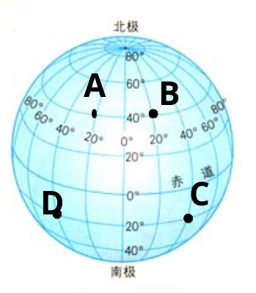
A.A地 B.B地 C.C地 D.D地
答案：B

- 下图中C地在A地的____。
A.东北方向 B.东南方向 C.正东方向 D.正南方向
答案：B

- 下图是某山地的等高线地形图（单位：米），比较A、B两地高度，较高的是____
地。
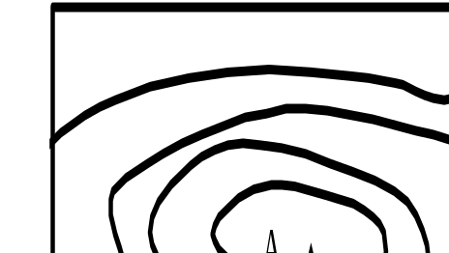
A. A B. B
答案：B

- 下图是某山地的等高线地形图（单位：米），欲攀登B高地，有CB、DB两条登
山路线，其中坡度较缓的是____路线。
A. CB B.DB
答案：B

- 一架飞机于8点钟从北京（东八区）起飞，飞行3小时30分钟到达东京（东九区），当飞机到达时，当地时间是____。
A.11时30分 B.12时30分 C.10时30分 D.13时30分
答案：B

- 下列在地图上辨别方向的方法，正确的是____。
①经纬线的地图，应根据经线指示东西方向、纬线指示南北方向的原理辨别方向
②有指向标的地图，一般根据指向标辨别方向
③既无经纬线，又无指向标的地图上，应根据上北下南、左西右东的原理辨别方向
④特殊地图，可根据比例尺辨别方向
A.①② B.①③ C.③④ D.②③
答案：D

- 在有经纬网的地图上辨别方向，正确的是____。
A.先找指向标，然后定方向
B.面向地图“上北下南，左西右东”
C.不在同一条纬线上的两点，肯定会有东西之分
D.经线指示南北方向
答案：D

- 有关等高线的叙述，正确的是____。
A.山脊，等高线向高处凸出 B.山谷，等高线向高处凸出
C.陡坡，等高线稀疏 D.缓坡，等高线密集
答案：B

- 下列比例尺中，比例尺最小的是____。
A.1：1000
B.1：10000
C.⁰ ^{1km}
D.图上1厘米代表实地距离10千米
答案：D

- 有关图例的说法，正确的是____。
A.图例是地图上用来说明地理事物的文字
B.图例是地图上表示地理事物的符号
C.图例是地图上各种符号和注记的说明
D.图例是地球上地理事物的缩影
答案：B

- 下列地图图幅大小相等，其中比例尺最大的是____。
A.山东省交通图 B.亚洲地形图
C.中国水系图 D.泰安市政区图
答案：D

- 用同样大小的纸张绘制世界政区图、中国政区图、济南地形图、山东地形图，则比例尺最大和最小的分别是____。
A.济南地形图、中国政区图
B.世界政区图、山东地形图
C.济南地形图、世界政区图
D.山东地形图、中国政区图
答案：C

- 下面关于比例尺的叙述，正确的是____。
A.比例尺是个分数，分母越大，比例尺则越大
B.同地区地图，比例尺越大，则表示的范围越大，内容越详细
C.同图幅地图，比例尺越小，则表示的范围越大，内容越详细
D.比例尺通常可用线段式、文字式和数字式表示
答案：D

- 下面关于比例尺概念的叙述，错误的是____。
A.比例尺是表示实地距离比图上距离缩小的程度
B.比例尺是表示图上距离比实地距离缩小的程度
C.比例尺是表示图上距离比实地距离缩小的倍数
D.比例尺等于图上距离除以实地距离
答案：A

- 下列比例尺最小的是____。
A.五十万分之一
B.1：5000000
C.图上3厘米代表实际距离15km
D.1：5km
答案：B

- 下面关于地图的说法正确的是____。
A.地图上的方向都是“上北下南，左西右东”
B.地图上表示各种地理事物的符号叫注记
C.任何一副完整的地图都具备方向、比例尺和图例三要素
D.分母越大，比例尺越大
答案：C

- 下列关于等高线的叙述，正确的是____。
A.等高线密集的地方，坡度较缓
B.等高线稀疏的地方，坡度较缓
C.同一条等高线上，海拔不一定相等
D.等高线闭合一定表示山地
答案：B

- 下列有关山脊和山谷的说法，错误的是____。
A.一组弯曲等高线的凸出方向指向海拔高处为山谷
B.一组弯曲等高线的凸出方向指向海拔高处为山脊
C.山谷线一般是集水线
D.山脊线一般是分水线
答案：B

- 在同一幅等高线地形图中____。
A.等高距可以不相等
B.等高线越密集，表示地形坡度越缓
C.山脊处的等高线向海拔低处凸出
D.等高线可以相交，也可以重合
答案：C

- 在某地形图上，等高线为封闭线，且数值外大内小，这地形是____。
A.山顶 B.盆地 C.山谷 D.鞍部
答案：B

- 下列等高线示意图中，表示山脊的是____。
A.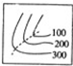 B.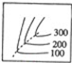 C.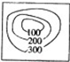 D.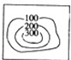
答案：B

- 等高线地形图上，等高线越密集的地区表示____。
A.该地区坡度陡 B.该地区海拔低 C.该地区海拔高 D.该地区坡度缓
答案：A

- 在等高线地形图上____。
A.等高线稀疏的地方，坡度较缓 B.等高线密集的地方，坡度较和缓
C.等高线向低处凸出的地方是山谷 D.等高线向高处凸出是山脊
答案：A

- 下图是某地等高线地形图，下列说法正确的是____。
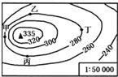
A.从甲处攀登山峰比从乙处攀登省力
B.丁处的坡度比丙处陡
C.甲、乙、丙、丁四处的海拔都是280米
D.甲处海拔最高，丁处海拔最低
答案：C

- 图幅相同的甲乙两图，甲图比例尺为1:5000，乙图比例尺为1:10000，则____。
A.乙图表示范围广，内容粗略
B.乙图表示范围小，内容详细
C.乙图表示范围广，内容详细
D.乙图表示的地区面积是甲图的2倍
答案：A

- 在沙漠中迷路时，可用以下哪种方式获知自己所处的具体位置信息？
A.指南针
B.GPS设备
C.遥感图像
D.地形图
答案：B

- 在同一幅地形图上____。
A.高程相等的点必在同一条等高线上
B.同一条等高线上的各点其高程必相等
C.各等高线间的平距都相等
D.所有的等高线都在图内形成闭合曲线
答案：B

- 地形图的比例尺用相同分子的分数形式表示，则____。
A.分母大，比例尺大，表示地形详细
B.分母小，比例尺小，表示地形概略
C.分母大，比例尺小，表示地形详细
D.分母小，比例尺大，表示地形详细
答案：D

- 1：2000的比例尺是____。
A.大比例尺 B.小比例尺 C.中比例尺
答案：A

- 在等高线的分类中，高程为五倍基本等高距的等高线是____。
A.基本等高线 B.加粗等高线 C.半距等高线 D.辅助等高线
答案：B

- 1：5万地形图上2厘米长度相当于实地长度____米。
A.1000
B.10000
C.100
D.10
答案：A

- 以下设备中不属于GIS数据输入设备的是____。
A.扫描仪
B.绘图仪
C.数字化仪
D.键盘
答案：B

- 目前我国正在推广使用的大地坐标系是____。
A.1954北京坐标系
B.WGS84坐标系
C.CGCS2000大地坐标系
D.1980国家大地坐标系
答案：C

- 由国家测绘地理信息局推出的具有自主知识产权的在线地理信息服务平台是____。
A.天地图
B.谷歌地图
C.搜狗地图
D.百度地图
答案：A

- 我国最早测绘的全国地图是清朝康熙五十八年（1719年）完成的____。
A.《大清疆域图》
B.《皇舆全览图》
C.《大清会典舆图》
D.《康熙疆域图》
答案：B

- “3S”技术是指____。
A.全球定位技术、数字技术、遥感技术
B.数字技术、遥感技术、地理信息系统技术
C.通信技术、遥感技术、地理信息系统技术
D.全球定位技术、遥感技术、地理信息系统技术
答案：D

- 关于地图的正确说法有____。
A.比例尺越大，内容越概略
B.比例尺越小，内容越概略
C.比例尺越小，内容越详细
D.上述三种说法均不正确
答案：B

- 下列四幅地图的图幅大小相同，其中表示内容最为详细的是_____。
A．世界行政区划图
B．中国行政区划图
C．北京市行政区划图
D．海淀区行政区划图
答案：D

- 下图所示为古代哪幅地图的局部墨线图？
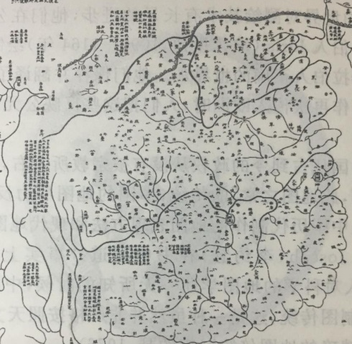
A．《地理图》
B．《十八路图》
C．《华夷图》
D．《禹迹图》
答案：C

- 元代地图专家_____遍历名山大川，“考天下郡邑之因革，核河山之名实”，订正了历代古图集的“殊多乖谬”，绘制成《舆地图》。
A．郭守敬
B．朱思本
C．裴秀
D．黄裳
答案：B

- 明代罗洪先继承和增订了朱思本《舆地图》的体系，制作了_____44幅，汇编成集，成为后世制图的范本。
A．《地理图》
B．《平江图》
C．《诸番图》
D．《广舆图》
答案：D

- 下图所示局部地图来自_____。
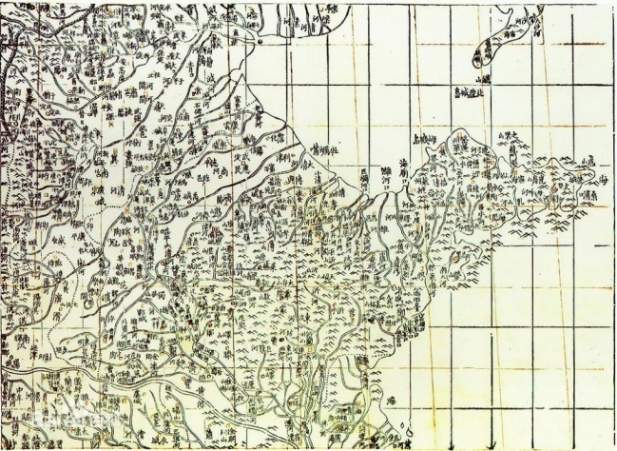
A．《乾隆内府舆图》
B．《中华民国新地图》
C．《西域图志》
D．《皇舆全览图》
答案：D

- 中国迄今发现的最早的纸质地图出土于_____。
A．甘肃天水放马滩五号西汉墓
B．长沙马王堆汉墓
C．河南春秋战国墓
D．明十三陵
答案：A

- 下图所示是一幅唐代古星图，它是全世界现存古星图中星数较多且较古老的一幅，其名为_____。
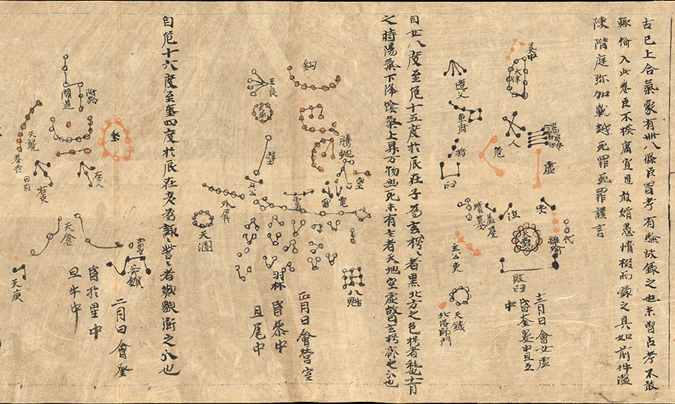
A．《天象分野图》
B．《敦煌星图（甲本）》
C．《帛书彗星图》
D．《北斗星图》
答案：B

- 黄裳所绘《地理图》，碑高200厘米、宽107厘米，现存于苏州市文庙，它形成于哪个时期？
A．西汉末年
B．东汉
C．北宋
D．南宋
答案：D

- 根据下图包含的内容判断，该地图是_____的局部。
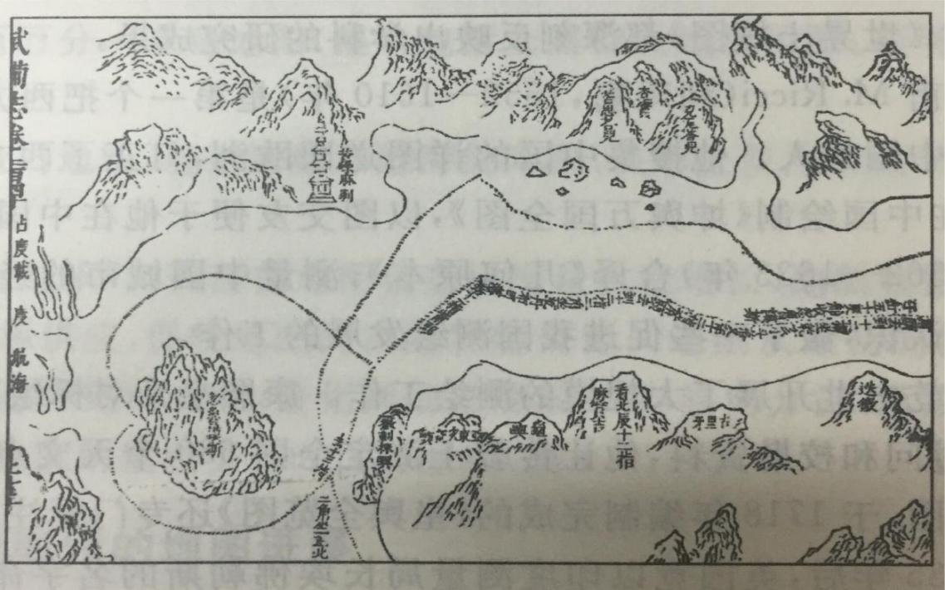
A．《郑和航海图》
B．《海内华夷图》
C．《地形图》
D．《山河图》
答案：A

- 下面所示地图的墨线图是我国目前存世最早的地理图，它出土于我国_____。
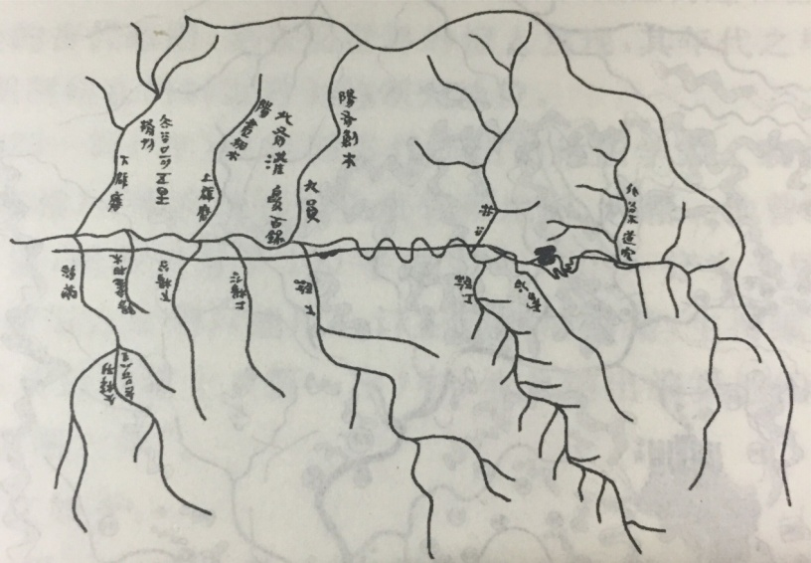
A．长沙马王堆汉墓
B．甘肃天水放马滩
C．河南春秋战国墓
D．明十三陵
答案：B

- 下面所示地图出土于我国甘肃天水放马滩，该图以水系构成地图框架，水系、居民点、交通线和地形等地图的要素和比例概念基本形成，是我国存世最早的地理图，它绘制于_____上的地图。
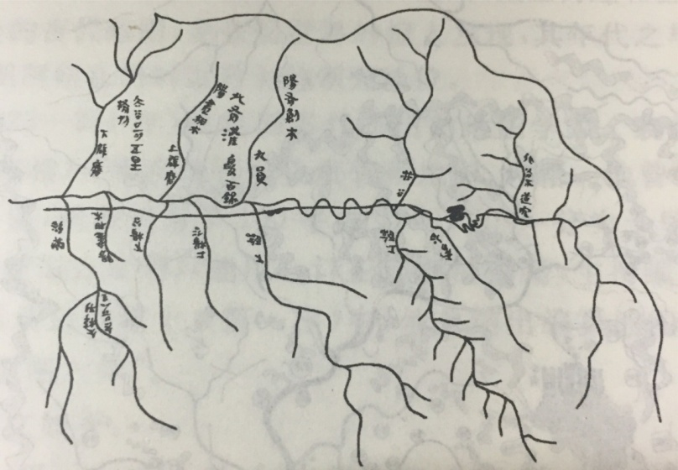
A．木板
B．绢帛
C．石板
D．草纸
答案：A

- 1974年在长沙马王堆汉墓中出土了三幅绘在帛上的彩色地图，下图是其中一幅的墨线图，它属于_____。
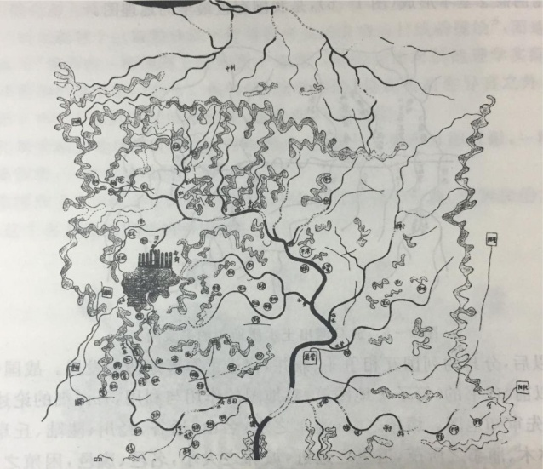
A．市井图
B．地形图
C．驻军图
D．城邑图
答案：B

- 下列比例尺中哪个属于中比例尺地图比例尺？
A. 1:5万
B. 1:50万
C. 1:200万
D. 1:1万
答案：B

- 去公园寻找景点，应该查找什么类型的地图？
A. 交通图
B．地形图
C．世界政治地图
D．导游图
答案：D

- 由于地球是一个赤道略宽两极略扁的不规则的梨形球体，故其表面是一个不可展平的曲面，地图投影就是利用一定数学法则把地球表面的经、纬线转换到平面上的理论和方法，建立地球表面（或其他星球表面或天球面）上的点与投影平面（即地图平面）上点之间的一一对应的关系。下列选项中哪个属于圆柱投影？
A. 墨卡托（Mercator）投影
B. 古德（Goode）投影
C. 摩尔威特（Mollweide）投影
D. 桑森(Sanson)投影
答案：A

- 下列关于地图比例尺的说法正确的是_____。
A. 在图幅相同的情况下，比例尺越大，表示的范围越小，内容越详细，比例尺越小表示的范围越大，内容越简略。
B. 在图幅相同的情况下，比例尺越大，表示的范围越大，内容越详细，比例尺越小表示的范围越小，内容越简略。
C. 在图幅相同的情况下，比例尺越大，表示的范围越小，内容越简略，比例尺越小表示的范围越大，内容越详细。
D. 在图幅相同的情况下，比例尺越大，表示的范围越大，内容越简略，比例尺越小表示的范围越小，内容越详细。
答案：A

- 地图比例尺决定地图内容表示的详细程度和地图量测精度，如按照比例尺可将地图分为大比例尺地图、中比例尺地图和小比例尺地图，其中大比例尺地图是指_____。
A. 比例尺大于1:10万的地图
B. 比例尺大于1:15万的地图
C. 比例尺大于1:20万的地图
D. 比例尺大于1:25万的地图
答案:A

- 地图比例尺决定地图内容表示的详细程度和地图量测精度，如按照比例尺可将地图分为大比例尺地图、中比例尺地图和小比例尺地图，其中中比例尺地图是指_____。
A. 比例尺在1:1万～1:10万之间的地图
B. 比例尺在1:10万～1:100万之间的地图
C. 比例尺在1:1000～1:1万之间的地图
D. 比例尺在1:1万～1:25万之间的地图
答案：B

- 下列常用的地图图例与其表示的地理事物对应不正确的是_____。
A. ——铁路
B. ——水库
C. ——时令河、湖
D. ——瀑布
答案：C

- 关于等高线地形图，下列说法正确的是_____。
A. 在等高线地形图上，坡陡的地方，等高线稀疏；坡缓的地方，等高线密集
B. 在等高线地形图上，坡陡的地方，等高线密集；坡缓的地方，等高线稀疏
C. 等高距在同一等高线地形图上可以不相等
D. 同一等高线上各点的海拔不相同
答案：B

- 地图构成要素不包括_____。
A. 数字/数学要素
B. 地理要素
C. 辅助要素
D. 图形要素
答案：D

- 地图构成要素中的数字要素包括_____。
A. 图名
B. 比例尺
C. 图例
D. 注记
答案：B

- 现代地图的生产，可以分为实测成图和编绘成图两类，我国地图中不采用编绘成图法的是_____。
A. 中比例尺地形图
B. 小比例尺地形图
C. 大比例尺地形图
D. 专题地图
答案：C

- 下列关于地图成图的方法说法错误的是_____。
A. 现代地图的生产，可以分为实测成图和编绘成图两类
B. 我国在大比例尺成图时都采用实测成图法
C. 实测成图法可以分为野外地形测图和摄影测量成图两种
D. 摄影测量成图完全在室内进行
答案：D

- 目前我国的国家基本比例尺地形图都采用什么方法进行编绘？
A. 野外地形测图
B. 摄影测量成图
C. 遥感制图
D. 数字制图
答案：B

- 我国在大比例尺成图时都采用_____。
A. 实测成图法
B. 编绘成图法
C. 遥感制图
D. 数字制图
答案：A

- 在广袤的区域上进行测量与制图，必然要在中央主管部门组织下，由许多单位分期分批完成。为了保证测量成果既在精度上符合统一要求，又能互相衔接，首先必须在全国范围内选取若干有控制意义的观测点，构成统一的大地控制网。请问大地控制网由哪两部分组成？
A. 平面控制网和三角控制网
B. 平面控制网和高程控制网
C. 水平控制网和高程控制网
D. 高程控制网和三角控制网
答案：B

- 卫星定位的技术优势不包括_____。
A. 定位精度高
B. 定位所需时间长
C. 全天候作业
D. 操作简单
答案：B

- 伪圆锥投影是在圆锥投影的基础上，规定纬线仍为同心圆弧，除中央经线仍为直线外，其余经线则投影成对称于中央经线的曲线的投影。请问该投影属于_____。
A. 几何投影
B. 非几何投影
C. 等积投影
D. 任意投影
答案：B

- 在小区域地图的绘制中，下列哪个不是影响地图概括的主要因素？
A. 地图的用途与主题
B. 地图投影
C. 制图区域的地理特征
D. 制图数据质量
答案：B

- 正确的地图概括内容选取方法应该遵循什么原则进行？
A. 从整体到局部的原则
B. 从中心到四周的原则
C. 从局部到整体的原则
D. 从四周到中心的原则
答案：A

- 地图概括不包括下列哪个环节？
A. 选取
B. 想象
C. 简化
D. 符号化
答案：B

- 根据地理现象的空间分布状况，我们可以用不同的空间维度来表达。而空间维度则是根据地理对象的实际分布特征以及地图表达的需要来确定的，空间维度包括几种类型？
A. 2
B. 3
C. 4
D. 5
答案：D

- 外国的组织或者个人在中华人民共和国领域只申请互联网地图服务测绘资质的，必须依法设立合资企业，且外方投资者在合资企业中的出资比例，最终不得超过_____。
A.40%
B.50%
C.60%
D.70%
答案：B（《外国的组织或者个人来华测绘管理暂行办法》第八条）

- 一般而言，参加地图审核的人员不包括_____。
A.地图审核申请人
B.测绘地理信息行政主管部门
C.地图内容审查机构
D.所绘或相关地区政府的主要负责人
答案：D（国家测绘地理信息局地图技术审查中心网站：《地图审核制度介绍》）

- 根据相关法律法规，在河北省发行的全国性中小学教学地图审核工作应由_____承担。
A.国家测绘地理信息局
B.河北省国土资源厅
C.河北省测绘地理信息局
D.河北省规划委员会
答案：A（国家测绘地理信息局地图技术审查中心网站：《地图审核制度介绍》）

- 下列关于我国公开地图中地理信息公开限制条件的说法不正确的是_____。
A.已公开招生的军队院校不可公开
B.比例尺等于或大于1:50万时不可公开内图廓线和坐标网线
C.未挂牌且不对外服务的军队医院不可公开
D.未对外挂牌的公安机关不可公开
答案：A（国家测绘地理信息局地图技术审查中心网站：《重要地理信息数据审核公布管理规定》）

- 根据《中华人民共和国测绘法》，因建设、城市规划和科学研究的需要，大城市和国家重大工程项目确需建立相对独立的平面坐标系统的，由哪个部门批准？
A．由省人民政府测绘地理信息行政主管部门
B．由自治区人民政府测绘地理信息行政主管部门
C．由直辖市人民政府测绘地理信息行政主管部门
D．国务院测绘地理信息行政主管部门
答案：D(中华人民共和国测绘法，第二章第十条）

- 根据《中华人民共和国测绘法》，以下选项不是由国务院测绘地理信息行政主管部门统一规定的是_____。
A．测绘单位的资质证书式样
B．测绘专业技术人员的执业证书式样
C．测绘人员的测绘作业证件式样
D．测绘仪器生产企业资质证书式样
答案：D(中华人民共和国测绘法，第五章第二十七条）

- 根据《中华人民共和国测绘法》，中华人民共和国测绘法规定的降低资质等级、暂扣测绘资质证书、吊销测绘资质证书的行政处罚，由哪个部门决定？
A．县级以上人民政府测绘地理信息行政主管部门
B．公安机关
C．颁发资质证书的部门
D．市级以上人民政府测绘地理信息行政主管部门
答案：C(中华人民共和国测绘法，第八章第五十二条）

- 根据《中华人民共和国测绘法》，违反以下哪项规定可以给予警告，责令改正，可以并处十万元以下的罚款；构成犯罪的，依法追究刑事责任；尚不够刑事处罚的，对负有直接责任的主管人员和其他直接责任人员，依法给予行政处分？
A．超越资质等级许可的范围从事测绘活动的
B．以其他测绘单位的名义从事测绘活动的
C．允许其他单位以本单位的名义从事测绘活动的
D．擅自发布中华人民共和国领域和管辖的其他海域的重要地理信息数据的
答案：D(中华人民共和国测绘法，第八章第四十三条和第四十一条）

- 下列_____是公开地图可以表示的属性。
A.江河的宽度属性
B.重要桥梁的坡度属性
C.重要隧道的高度和宽度属性
D.公路的路面铺设材料属性
答案：A（公开地图内容表示补充规定（试行）第七条）

- 在表示我国版图时，_____不属于错误地图。
A.漏绘台湾省
B.祖国主体没有用红色
C.没有标注钓鱼岛和赤尾屿的位置
D.漏绘南海诸岛
答案：B（国务院办公厅转发国家测绘局等部门关于整顿和规范地图市场秩序意见的通知)

- 下列说法中不正确的是_____。
A.对带有损害国家主权、违背“一个中国”原则的地图产品，要查封其生产基地，并追究委印(委制)人的刑事责任
B.对引进的地图产品，凡涉及中国地图图形的，必须按规定程序送审
C.对以加工贸易方式生产出口的地图产品，任何规格样式都必须送审
D.对进出口中逃避海关监管、走私地图产品的，一律予以没收，并按有关规定严肃查处。
答案：A（国务院办公厅转发国家测绘局等部门关于整顿和规范地图市场秩序意见的通知)

- 以下关于对地图市场的监管的说法不正确的是_____。
A.有关部门要强化对新闻媒体刊载地图的监管，确保新闻媒体刊载的地图内容符合法律法规的规定
B.各级工商行政管理部门在受理地图编制单位登记注册时，要查验测绘地理信息行政主管部门核发的地图编制资质证件
C.在广告或宣传中拟出现中国地图的，应提前向有关部门提出申请
D.各级商务部门要进一步加强地图产品加工贸易的审批管理，严禁开展任何违法、违规加工地图产品的贸易活动
答案：C（国务院办公厅转发测绘局等部门关于加强国家版图意识宣传教育和地图市场监管意见的通知，应查验测绘地理信息行政主管部门核发的《地图审核批准书》）

- 全国整顿和规范地图市场秩序由_____牵头，工商总局、新闻出版总署、外经贸部、海关总署、外交部等部门按照职能分工，配合开展工作。
A.教育部
B.省级测绘地理信息行政主管部门
C.国务院
D.国家测绘地理信息局
答案：D（国务院办公厅转发国家测绘局等部门关于整顿和规范地图市场秩序意见的通知)

- 下列说法不正确的是_____。
A.任何外国组织和个人来华从事地理信息的测定、采集和处理等测绘活动，必须依法经测绘地理信息行政主管部门会同军队测绘主管部门批准
B.国内任何单位和个人不得以任何形式，为未经批准的外国组织和个人来华从事测绘活动提供便利
C.县级以上地方人民政府在组织编制本行政区域涉军基础测绘规划时，应当符合军事设施安全保密要求，在报送审批前，可以不征求军队测绘主管部门的意见
D.任何单位或者个人未经军队测绘主管部门批准，不得在军事禁区、军事管理区进行摄影、摄像、测量等测绘活动
答案：C（国务院关于加强测绘工作的意见中的加强测绘工作统一监管条例）

- 根据《基础测绘条例》，县级以上人民政府测绘地理信息行政主管部门应当及时收集有关行政区域界线、_____、植被等地理信息的变化情况，定期更新基础测绘成果。
① 地名 ② 水系 ③ 交通 ④ 居民点
A．①②
B．①③
C．①②③
D．①②③④
答案：D(《基础测绘条例》，第四章第二十二条）

- 根据《地图管理条例》，哪级以上人民政府测绘地理信息行政主管部门应当根据国家有关标准和技术规范，加强地图质量监督管理？
A．乡级
B．县级
C．市级
D．省级
答案：B(《地图管理条例》，第六章第四十五条）

- 根据《地图管理条例》，地图工作应当遵循的原则是_____。
①维护国家主权 ②保障地理信息安全 ③方便群众生活 ④通信
A．①③
B．②③
C．①②
D．①②③
答案：D (《地图管理条例》，第一章第三条）

- 根据《地图管理条例》，利用涉及国家秘密的测绘成果编制地图的，应当依法使用哪些部门保密技术处理过的测绘成果？
①国务院测绘地理信息行政主管部门
②省人民政府测绘地理信息行政主管部门
③自治区人民政府测绘地理信息行政主管部门
④直辖市人民政府测绘地理信息行政主管部门
A.②③④
B.①③④
C.①②③
D.①②③④
答案：D

- 根据《中华人民共和国测绘法》，测绘事业是_____的基础性事业。
A．经济建设
B．国防建设
C．社会发展
D．地区建设
答案：ABC(中华人民共和国测绘法，第一章第三条）

- 《中华人民共和国测绘法》所称测绘，是指对自然地理要素或者地表人工设施的_____等进行测定、采集、表述以及对获取的数据、信息、成果进行处理和提供的活动。
A．形状
B．大小
C．空间位置
D．属性
答案：ABCD(中华人民共和国测绘法，第一章第二条）

- 根据《中华人民共和国测绘法》，未经批准，擅自建立相对独立的平面坐标系统的，给予的处分有_____。
A．警告
B．责令改正
C．处十万元以下的罚款
D．拘留
答案：ABC(中华人民共和国测绘法，第八章第四十条）

- 根据《基础测绘条例》，编制全国基础测绘年度计划的部门是_____。
A．国务院发展改革部门
B．国务院测绘地理信息行政主管部门
C．县级以上地方人民政府发展改革部门
D．县级以上测绘地理信息行政主管部门
答案：AB(《基础测绘条例》，第二章第十条）

- 根据《基础测绘条例》，下列基础测绘项目，由国务院测绘地理信息行政主管部门组织实施的有_____。
A．建立和更新国家基础地理信息系统
B．组织实施国家基础航空摄影
C．获取国家基础地理信息遥感资料
D．测制和更新全国1:500万至1:200万国家基本比例尺地图、影像图和数字化产品
答案：ABC (《基础测绘条例》，第三章第十二条）

- 根据《基础测绘条例》，为了加强基础测绘设施建设，避免重复投资县级以上人民政府及其有关部门应当遵循的原则有_____。
A．科学规划
B．合理布局
C．有效利用
D．只考虑当前需要
答案：ABC

- 北京市的经纬度位置大约是北纬40°东经116°，请问这里所说的经纬度是______。
A．天文经纬度
B．大地经纬度
C．地心经纬度
D．参心经纬度
答案：B

- 水准原点的高程是全国水准测量的起算高程，请问我国的水准原点于哪一年建成？
A．1949年
B．1954年
C．1962年
D．1980年
答案：B

- 我国地图中必须采用实测成图法的是_____。
A. 中比例尺地形图
B. 小比例尺地形图
C. 大比例尺地形图
D. 专题地图
答案：C

- 我国地理信息系统的发展自20世纪_____起步。
A．60年代初
B．70年代初
C．80年代初
D．90年代初
答案：C

- 中国与巴西联合研制和发射的第一颗资源遥感卫星是_____。
A．SPOT-1
B．ERTS-1
C．IKONOS-1
D．CBERS-1
答案：D

- 目前我国1:100万地形图采用的投影是_____。
A．高斯投影
B．等角圆锥投影
C．圆柱投影
D．等积圆锥投影
答案：B

- 北京54坐标系属于_____。
A．协议地球坐标系
B．协议天球坐标系
C．参心坐标系
D．地心坐标系
答案：C

- 在海洋测绘中，我国以______作为测深基准面。
A．平均海水面
B．大地水准面
C．最高潮水面
D．理论最低潮面
答案：D

- 我国采用的统一的高程系统为_____。
A．大地高
B．正常高
C．正高
D．力高
答案：B

- 下列选项中哪一个在地图上适合用点状符号来表达？
A．北京市动物园地铁站
B．北京市绿化带分布
C．北京市地铁2号线线路
D．北京市农业用地分布
答案：A

- 测绘工作者在进行地形图检查时，实地的实测检查量不应少于测图工作量的_____。
A．10%
B．5%
C．3%
D．1%
答案：A

- 我国第一次全国地理国情普查标准时点为_____。
A．2012年7月1日
B．2013年8月29日
C．2015年6月30日
D．2016年3月17日
答案：C

- 根据相关规定，近海的海图（港泊图）比例尺一般不得小于_____。
A．1:2.5万
B．1:2000
C．1:10万
D．1:100万
答案：A

- 以“构建数字中国，大力发展地理信息产业”为主题的全国地理信息产业峰会是于哪一年举行的?
A．2005
B．2009
C．2012
D．2015
答案：B

- 在我国范围内，1:5万地形图的图幅经纬差是_____。
A．20′×10′
B．30′×20′
C．15′×10′
D．30′×15′
答案：C

- 按照国家基本比例尺地形图分幅和编号的规定，一幅1:100万的地形图可以划分成多少幅1:25万的地形图？
A．4幅
B．16幅
C．64幅
D．256幅
答案：B

- 《中华人民共和国测量标志保护条例》规定，建设永久性测量标志需要占用土地的，地面标志占用土地的范围为_____平方米，地下标志占用土地的范围为_____平方米。
A．12—50；4—12
B．24—50；8—24
C．36—100；16—36
D．48—100；24—48
答案：C

- 我国国家基本地形图是依据国家测绘管理部门统一制定的测量与编绘规范和_____完成的。
A．《地形图规范》
B．《地形图制图综合》
C．《地形图图式》
D．《地形图纲要》
答案：C

- 我国国家基本地形图中的大中比例尺地形图一律采用高斯—克吕格投影，并采取_____投影方式。
A．分幅
B．任意
C．分带
D．分位
答案：C

- 我国1:2.5万～1:50万地形图采用经差多少度分带投影？
A．3°
B．6°
C．9°
D．12°
答案：B

- 我国国家基本地形图按统一的_____进行分幅。
A．大小
B．城市级别
C．城市规模
D．经差和纬差
答案：D

- 我国1:5万的航空摄影测量成图是从什么时候开始的？
A．20世纪90年代
B．20世纪70年代
C．20世纪50年代
D．20世纪30年代
答案：C

- 我国常用的1985年国家高程基准是使用青岛验潮站______的验潮数据推算得到的。
A．1952年至1979年
B．1950年至1985年
C．1952年至1985年
D．1956年至1979年
答案：A

- 水深测量中，大于1:5000比例尺测图时定位点的点位中误差不大于图上______毫米。
A．1.0
B．1.5
C．2.0
D．2.5
答案：B

- 位置精度不能高于1:50万国家基本比例尺地图精度的公开地图不包括_____。
A．旅游图
B．交通图
C．书刊插图
D．直辖市地图
答案：D

- 在进行小于1:10000比例尺的海岸地形测量时，需要从海岸线以上向陆地延伸达到图上______。
A．0.5厘米
B．1.0厘米
C．1.2厘米
D．1.5厘米
答案：A

- 居民地属于地图三要素中的_____。
A．数学要素
B．地理要素
C．辅助要素
D．既是数学要素又是地理要素
答案：B

- 在海洋测绘中，比例尺大于______的图上，一般用等高线表示陆地地貌。
A．1:10万
B．1:30万
C．1:50万
D．1:100万
答案：C

- 在公开地图和地图产品上可以表示下列哪些内容？
A．航道水深的精确数据
B．船闸尺度的精确数据
C．河流宽度的精确数据
D．输电线路电压精确数据
答案：C

- 在公开地图和地图产品上可以表示下列哪些内容？
A．水库库容的精确数据
B．隧道限高的精确数据
C．河底性质
D．渡口的结构形式
答案：B

- 公开的中国地图比例尺应____。
A．大于1:50万
B．小于或等于1:50万
C．大于1:100万
D．小于或等于1:100万
答案：D

- 公开的直辖市地图及辖区面积小于10万平方千米的省、自治区地图，比例尺应________。
A．小于或等于1:25万
B．小于或等于1:50万
C．小于或等于1:75万
D．小于或等于1:100万
答案：A（国家测绘局门户网站——公开地图内容表示若干规定）

- 公开地图或地图产品上，比例尺_______的，南海诸岛归属范围线可由9段线改为7段线。
A．小于或等于1:1亿
B．小于或等于1:5千万
C．小于或等于1:2千万
D．小于或等于1:1千万
答案：A（国家测绘局门户网站——公开地图内容表示若干规定）

- 公开地图可以表示_____。
A．重要桥梁的限高、限宽属性
B．公路的路面铺设材料属性
C．重要隧道的高度和宽度属性
D．重要道路的限高、限宽属性
答案：D（国家测绘局门户网站——公开地图内容表示补充规定）

- 教学图、时事宣传图的位置精度不能高于_______国家基本比例尺地图的精度。
A．1:100万
B．1:50万
C．1:5万
D．1:5000
答案：B（国家测绘局门户网站——公开地图内容表示若干规定）

- 中国地图必须准确反映中国领土范围，中国地图图幅的最东边必须绘出_____。
A．黑龙江与乌苏里江交汇处
B．朝鲜等邻国
C．黑龙江最北江段
D．乌苏里江最东江段
答案：A

- 中国地图必须准确反映中国领土范围，中国地图图幅的最西边必须绘出_____。
A．帕米尔高原
B．哈萨克斯坦等邻国
C．喷赤河南北流向的河段
D．西亚地区
答案：C

- 在我国国家基本比例尺地形图中，各种比例尺图幅都有规定的等高距，称为_____。
A．基础等高距
B．基本等高距
C．一般等高距
D．统一等高距
答案：B

- 在我国国家基本比例尺地形图中，按基本等高距绘出的等高线，称为基本等高线，也称_____。
A．统一等高线
B．一般等高线
C．首曲线
D．间曲线
答案：C

- 下列选项中不能绘成等值线的数据是_____。
A．北京市交通干线分布
B．北京市6月平均降水量
C．北京市6月平均气温
D．北京市6月平均气压
答案：A

- 公开的数字高程模型格网不得小于______。（开本可不受限制）
A．50米
B．100米
C．150米
D．200米
答案：B（国家测绘局门户网站——公开地图内容表示补充规定）

- 在我国国家基本比例尺地形图中，为了能表达更细微的地貌形态而在局部位置加绘的半距等高线又叫做_____。
A．首曲线
B．助曲线
C．半曲线
D．间曲线
答案：D

- 在我国国家基本比例尺地形图中，高山区1:1万比例尺地形图的基本等高距是_____。
A．2.5米
B．5米
C．7.5米
D．10米
答案：B

- 南海诸岛附图北面应_____。
A．绘出全部台湾岛
B．绘出中国大陆和部分台湾岛
C．不绘出台湾岛
D．绘不绘出台湾岛都可以
答案：B

- 截至2015年1月我国有_____个地级市已全部开展数字城市地理空间架构建设。
A．380
B．333
C．280
D．233
答案：B

- 2015年10月30日，天地图2015版正式发布，这是天地图自上线以来推出的第几个更新版本?
A．4
B．5
C．6
D．7
答案：C

- 全国测绘法宣传日是_____。
A．6月30日
B．7月17日
C．8月29日
D．9月21日
答案：C

- 在海洋测绘中，大于或等于1:10000比例尺测图时，定位中心和测深中心之间的水平距离最大不超过_____。
A．0.5米
B．1.0米
C．1.5米
D．2.0米
答案：D

- 1974年，长沙马王堆汉墓中出土的三幅绘在帛上的彩色地图分别属于地形图、驻军图和_____。
A．地质图
B．城邑图
C．人口图
D．水系图
答案：B

- 马王堆汉墓中出土的三幅彩色地图中有一幅属于驻军图，地图主区在今潇水流域，请问它位于如今我国的哪个省级行政区？
A．湖北省
B．江西省
C．贵州省
D．湖南省
答案：D

- 下列地图中，属于街景地图的是 。
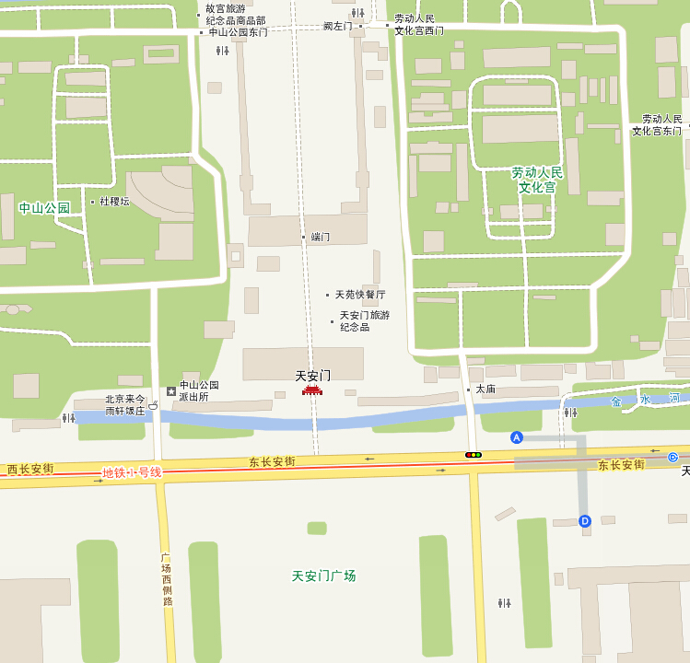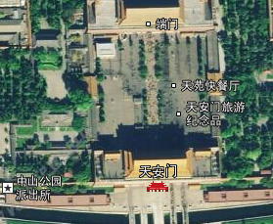
A B
C 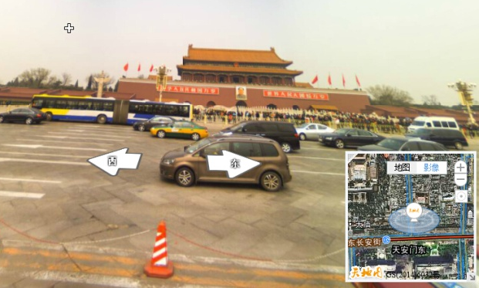
答案：C

二、判断题
- 分数比例尺的大小与分母成反比。 （ √ ）

- 同一张图纸上数字或分数比例尺没有图示比例尺精度高。 （ √ ）

- 地面坡度是地面上两点间的高差与两点间的实地水平距离之比。 （ √ ）

- 同一幅地形图上，等高距不变，等高线间距越大，坡度越小；反之，坡度越大。 （ √ ）

- 地形图上，山头和洼地的等高线形态相似，而高程大小注记顺序相反。 （ √ ）
- 同一条等高线上的点，高程一定相等，而高程相等的点，不一定在同一条高线上。 （ √ ）

- 比例尺的分母愈大，则图形表现得愈大愈清楚，称大比例尺。 （ × ）

- 地籍图一般只测定地物的平面位置，一般不表示地貌。但在特殊情况下，如平地突起的
陡山，则采用地理名称与高程点注记相配合的形式来表示。 （ √ ）

- 山脊等高线表现为一组凸向低处的曲线。 （ √ ）

- 山谷等高线表现为一组凸向高处的曲线。 （ √ ）

- 山头与洼地的等高线都是一组闭合曲线，但它们的高程注记不同。内圈等高线的高程注
记大于外圈者为洼地；反之，小于外圈者为山头。 （ × ）

- 航海图是供近海航行的船只进行航迹推算和测定船位使用，图上只需标绘近海航行所需要的灯塔、灯浮，而无需标出碍航物。这种说法正确吗？ ( )
答案：错误（航海图上应较详细地记载近海航行所需要的灯塔、灯浮、无线电助航标志及碍航物等）

- 海岸图是供沿岸航行或通过狭窄水道和进出港湾锚地时使用的。图上应较详细地记载沿岸地形、地物、水深、底质、航标以及全部碍航物等资料。这种说法正确吗？ ( )
答案：正确

- 在距永久性测量标志50米范围内可以架设高压电线。这种说法正确吗？ ( )
答案：错误（根据《中华人民共和国测量标志保护条例》规定，禁止在距永久性测量标志50米范围内采石、爆破、射击、架设高压电线）

- 海洋基础测量标志保护工作由县级以上地方人民政府负责。这种说法正确吗？

( )
答案：错误（根据《中华人民共和国测量标志保护条例》规定，由军队测绘主管部门负责管理海洋基础测量标志保护工作）

- 在我国的西北干旱区，河流、井、泉附近成为人们生活和生产的主要基地。制图规范要求这些地区必须表示全部河流、季节河和泉水出露的地点。这种说法正确吗？ ( )

答案：正确

- 国家基本地形图要具有完整的比例尺系列和分幅编号系统。这种说法正确吗？

( )
答案：正确

- 公开地图和地图产品上可以表示气象台站、水文观测站的具体形状。这种说法正确吗？

( )
答案：错误（根据2010年9月国家测绘地理信息局印发的《公开地图内容表示补充规定》中第六条，公开地图和地图产品上不得表示气象台站、水文观测站的具体形状及属性）

- 公开地图和地图产品上不可以标注气象台站的名称。这种说法正确吗？ ( )
答案：错误（用于公共服务的设施可以标注名称，确需表示位置时其位置精度不得高于100米：

- 未经公开的沿海潮浸地带的详细性质不可以在公开地图和地图产品上表示。这种说法正确吗？ ( )
答案：正确

- 公开的市、县地图，可以超过两个全张。这种说法正确吗？ ( )
答案：错误（根据2003年5月国家测绘地理信息局印发的《公开地图内容表示若干规定》公开的市、县地图，开幅为一个全张，最大不超过两个全张）

- 绘制中国示意性地图的时，可以用相同粗细的实线表示陆地界线与海岸线。这种说法正确吗？ ( )
答案：错误（根据2003年5月国家测绘地理信息局印发的《公开地图内容表示若干规定》用实线表示中国疆域范围，陆地界线与海岸线粗细有区别）

- 绘制中国示意性地图时，若用轮廓线或色块表示中国疆域范围，南海诸岛范围线可不表示，但必须表示南海诸岛、钓鱼岛、赤尾屿等重要岛屿岛礁。这种说法正确吗？

( )
答案：正确（根据2003年5月国家测绘地理信息局印发的《公开地图内容表示若干规定》）

- 公开的台湾省挂图，必须反映台湾岛与大陆之间的地理关系或配置相应的插图。这种说法正确吗？ ( )

答案：正确

